Glatter Erfolg für Herren 30 in Landesliga
Zwei Damenmannschaften unterliegen hingegen

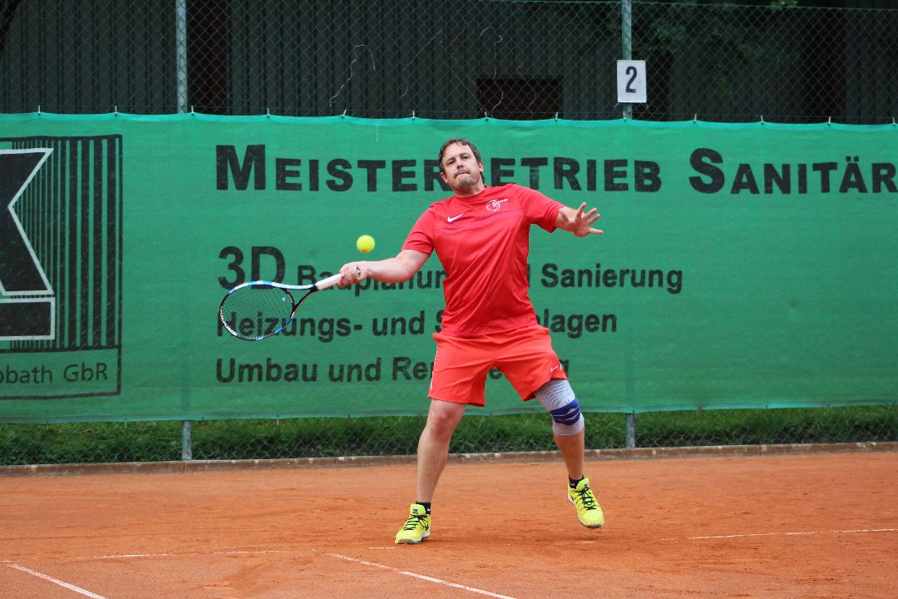 Tobias Kleinhans ist heuer bisher ungeschlagen. Auch sein Match für die Herren 30 in Wenzenbach gewann er.
(pe) Erneuter und dieses Mal sogar hoher Sieg für die Herren 30 des TC Rot-Weiß Eichstätt in der Landesliga. Das Team gewann beim SV Wenzenbach deutlich mit 8:1. Martin Suk, Dominik Reb, Sebastian Burkhard, Thomas Irro und Tobias Kleinhans siegten jeweils in zwei Sätzen. Lediglich Florian Kleinhans verlor knapp mit 7:10 im Super-Tiebreak. Auch alle drei Doppel gingen an die Rot-Weißen. Nur Suk/Irro benötigten dafür einen 10:8-Super-Tiebreakerfolg. Die anderen Doppel wurden in zwei Sätzen gewonnen. Damit hat sich das Team in der Landesliga vorerst mit 4:0 Punkten auf Platz 2 der Tabelle festgesetzt.
Ihre erste Niederlage kassierten die Damen 50 in der Bezirksliga: mit 2:4 gegen den FSV Stadeln. Dabei gingen allerdings gleich zwei Einzelmatches äußerst unglücklich verloren: Angelika Gabler und Hildegard Overkamp unterlagen jeweils mit zwei Punkten Unterschied im Super-Tiebreak. Einen erneuten Rückschlag musste auch die neue erste Damenmannschaft in der Kreisklasse 1 verkraften.
Trotz Niederlage zeigten sich die Damen 1 gut gelaunt.
Gegen den TC Grün-Weiß Greding lagen die Rot-Weißen bereits nach den Einzeln 1:5 ohne Chance auf den Sieg zurück. Dabei konnte immerhin Linda Seger mit einem Super-Tiebreak-Erfolg gegen eine fünf Leistungsklassen höher eingestufte Gredingerin überzeugen. Überzeugend war auch, dass das Team trotz der bereits feststehenden Gesamtniederlage noch alle drei Doppel gewann.

Erster Sieg für Herren 50

Niederlagen mussten auch die älteren Seniorenmannschaften hinnehmen. Die Herren 60 kassierten in der Bezirksklasse 1 eine bittere 4:5-Niederlage beim TSV Kösching. Dabei verloren sie zwei Einzel unglücklich im Super-Tiebreak, zeigen dann zwar mit zwei Siegen Doppelmoral, jedoch holten die Gegner in einem Doppel ihren entscheidenden fünften Punkt. Die Herren 55 kamen ebenfalls in der Bezirksklasse 1 beim FC Hitzhofen-Oberzell mit 1:8 unter die Räder. Den Ehrenpunkt holte Herbert Buckl mit einem 13:11-Sieg im Super-Tiebreak. Die Herren 50 errangen hingegen in der Kreisklasse 2 ihren ersten Sieg: Sie schlugen den SV Eitensheim knapp 5:4. Dabei zeigten in den Einzeln Andreas Schön und Eberhard Beck mit knappen 10:8-Super-Tiebreak-Erfolgen Nervenstärke. Das entscheidende Doppel holten Elmar Wich und Thomas Becker in zwei Sätzen.

Diesmal Nachwuchs mit Problemen

Die Knaben bis zum Alter von 14 Jahren unterlagen in der Bezirksklasse 1 dem STC Rot-Weiß Ingolstadt deutlich mit 1:5. Den einzigen Punkt holte Hoffnungstalent Radim Suk an Position 1 mit einem knappen Zwei-Satzsieg gegen einen immerhin zwei Leistungsklassen stärker eingestuften Gegner. Die zweite Mannschaft der Bambini lieferte sich beim STC Rot-Weiß Ingolstadt III ein ebenso äußerst enges Matchturnier wie das zweite Team der unter zehnjährigen Kinder im Midcourt beim FC Arnsberg: Beide Begegnungen in der Kreisliga 2 endeten 3:3-Unentschieden.

